Сборник практических заданий
Microsoft Windows, Word, Excel

Данный сборник предназначен для организации практических занятий дисциплине «Информатика и ИКТ».

Целью выполнения данных практических работ является:

закрепление теоретических знаний;

получение навыков работы на персональном компьютере;

получение навыков работы в операционной системе Windows, текстовом редакторе Word и электронной таблицей Excel;

развитие и закрепление студентами навыков соблюдения стандартов при оформлении текстовых документов (курсовых проектов, дипломных работ);

закрепление учащимися навыков работы с методической и справочной литературой.

Сборник включает в себя краткое описание, список основных горячих клавиш при работе в ОС и текстовом редакторе, 1 практическую работу по ОС Windows, 6 практических работ по текстовому редактору Word, 4 практических работы в Excel, выполняемых с использованием персонального компьютера.

Разработал: Сокуров С.Г., преподаватель информатики и ИКТ

© ГБОУ СПО (ССУЗ) «Южно-Уральский многопрофильный колледж», 2013
СОДЕРЖАНИЕ

- MICROSOFT WINDOWS 2
Основные понятия и приемы работы в операционной системе 2
Практическое задание № 1 Основные приемы работы в среде MS Windows 5
- MICROSOFT WORD 6
Основные понятия и приемы работы в программе 6
Практическое задание № 2 Создание и редактирование текстового документа 11
Практическое задание № 3 Способы оформления текста 13
Практическое задание № 4 Создание списков 14
Практическое задание № 5 Создание табулированного текста 15
Практическое задание № 6 Работа с редактором формул 16
Практическое задание № 7 Создание графических объектов 17
- MICROSOFT EXCEL 18
Основные понятия и приемы работы в программе 18
Практическое задание № 8 Создание рабочей книги 20
Практическое задание № 9 Работа с формулами в электронных таблицах 21
Практическое задание № 10 Расчеты в электронных таблицах 22
Практическое задание № 11 Создание графиков и диаграмм 23
ЛИТЕРАТУРА 87

- Microsoft Windows

ОСНОВНЫЕ ПОНЯТИЯ

Терминология

Рабочий стол – поверхность экрана во время работы Windows.

Объекты – все то, что расположено на рабочем столе. Среди объектов выделим кнопки, значки, ярлыки, окна.
Кнопка – небольшой квадратик или прямоугольник с каким-либо рисунком. Если установить указатель мыши на кнопку и нажать левую клавишу мыши, программа выполнит определенную команду.
Значок – небольшая картинка, символизирующая программу, которая запускается при щелчке мышью по картинке. Отличается от кнопки тем, что значок находится непосредственно на рабочем столе, а кнопка – на панели инструментов окна.
Ярлык – небольшая картинка, которая дает возможность отказаться от поиска нужной программы на диске для того, чтобы ее запустить. Отличается от значка тем, что при удалении ярлыка соответствующая программа или документ сохраняются, а при удалении значка удаляется и программа.
Окно – часть экрана, отведенная для работы одной программы. Одновременно на рабочем столе может быть несколько окон, т.е. под управлением Windows может работать одновременно несколько программ. В отличие от компьютера человек может управлять работой только одной программой, а остальные могут дожидаться своей очереди. Окно той программы, с которой вы работаете, называется активным. Все остальные окна – неактивные.
Окно диалога – дополнительное окно, которое открывается во время работы программы. Оно используется для уточнения команды, которую должна выполнить программа.
Поле – в окне диалога может быть прямоугольник, в котором можно что-нибудь написать, например, имя документа, который вы сохраняете.
Поле со списком - прямоугольник с текстом, справа от которого находится небольшой треугольник, направленный вершиной вниз. Если щелкнуть мышью по этому треугольнику, то на экране появится список с различными вариантами выполнения команды. Как правило, добавить что-нибудь в этот список нельзя.
Указатель мыши – небольшая стрелка, которая передвигается по экрану вслед за движением мыши по коврику. В некоторых случаях стрелка может превращаться в другие фигуры, которые все равно называют указателем мыши.
Флажок – в некоторых окнах диалога перед определенными словами есть пустые квадратики. Если по нему щелкнуть, то в квадратике появится галочка – это и есть флажок. Наличие флажка перед словом означает, что при выполнении команды программа учтет требование, отмеченное галочкой.
Переключатель – (в окнах диалога) это небольшие кружочки перед словами. Если внутри кружочка есть точка, то при выполнении команды программа учтет ваше пожелание, отмеченное точкой. В отличие от флажков, которых может быть несколько, переключатели дают возможность выбрать только один вариант из нескольких предложенных.
Щелкнуть мышью – установить указатель мыши на какой-либо объект и один раз нажать на левую клавишу мыши. Иногда щелкают правой клавишей – в этом случае вы найдете в тексте специальное указание.
Меню – список доступных команд. Для удобства поиска команд их объединяют в группы, каждая из которых имеет обобщенное название. Например, в окне программы Word есть следующие меню: Файл, Правка, Вид, Вставка, Формат, Сервис, Таблица, Окно, Справка.
Контекстное меню – список команд, который появляется при щелчке правой клавишей мыши. Перечень команд зависит от того, в каком месте рабочего стола или окна программы находится указатель мыши.

Горячие клавиши
Горячие клавиши | Что должно произойти
Win + E | Отрывается папка «Мой компьютер»
Win + D | Сворачивает все окна и восстанавливает обратно
Printscreen | Сделать скриншот всего экрана
Alt + Printscreen | Снимок активного окна и помещение его в буфер обмена
Tab | Перемещение между панелями в окне
Ctrl + A | Выделить всё
Ctrl + C | Копировать в буфер обмена
Ctrl + X | Вырезать в буфер обмена
Ctrl + V | Вставить из буфера обмена
Ctrl + Z | Отменить последнее действие
F2 | Переименование объекта
Перетаскивание с Ctrl | Копирование объекта
Перетаскивание ЛКМ | Перемещение объекта
Ctrl + щелчок ЛК  Ctrl + пробел | Выделение нескольких объектов в произвольном порядке
Delete | Удаление объекта
Shift + Delete | Удаление объекта, не помещая его в корзину
Backspace | Переход на уровень вверх в окне проводника
Alt + Tab | Вызов меню перехода между окнами и переход по нему
Alt + Esc | Переход между окнами (в том порядке, в котором они были запущены)
Alt + F4 | Закрытие активного окна либо программы
Esc | Закрытие диалогового окна
Tab | Перемещение вперед по опциям

ИМЕНА ПАПОК И ФАЙЛОВ
Операционная система Windows разрешает давать папкам и файлам имена на любом языке (не только на английском языке):
- состоящие из 256 символов;
- содержащие любые символы и пробелы.
Внимание! В именах файлов и папок запрещены следующие символы ? \ * " < > |
Имя файла может содержать составное расширение, причем последнее расширение автоматически добавляется программой, в которой создан данный файл. При переименовании расширение (тип файла) не удалять!

ПОЛЕЗНЫЕ ПРОГРАММЫ

Блокнот Пуск → Программы →Стандартные →Блокнот

Блокнот – это простейший текстовый редактор, который не обладает такими возможностями как Word. Его можно использовать для правки простых текстовых файлов небольшого размера.

Графический редактор (Пуск → Программы →Стандартные →Paint)
Paint – программа для рисования, которая позволяет создавать и редактировать графические объекты. Ее можно использовать для создания простых пригласительных билетов и диаграмм, а также серьезных графических работ.

Калькулятор (Пуск → Программы →Стандартные →Калькулятор)
Калькулятор – это программа, заменяющая обычный калькулятор, который вечно теряется под грудами бумаг на письменном столе. Кроме того, что он всегда под рукой, он имеет ряд других преимуществ перед обычным калькулятором:
  - Он позволяет работать с очень большими и очень маленькими числами, поскольку может подсчитывать с точностью до 32 символов. Обычные калькуляторы включают 8 символов.
  - Выполняет множество инженерных и статистических функций, которые обычно выполняют только специальные карманные калькуляторы.
  - Умеет работать не только в десятичной системе счисления, но и в двоичной, восьмеричной и шестнадцатеричной системах, что тоже обычно доступно только профессиональным калькулятором.
  - Результаты вычислений можно копировать в буфер обмена и вставлять в другие приложения, экономя время на вычисления и уменьшая вероятность ошибок.
Существуют два вида калькулятора: стандартный и инженерный. Стандартный арифметический калькулятор с памятью выглядит так:

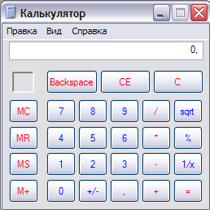

Используется также инженерный калькулятор, который выглядит иначе:

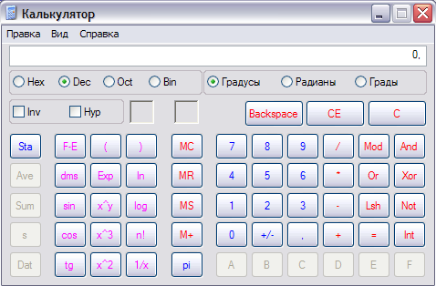

Для переключения видов следует открыть меню «Вид», расположенное на панели инструментов калькулятора и выбрать пункт Стандартный или Инженерный.

Практическое задание № 1 Основные приемы работы в среде WINDOWS
Цели: познакомиться с интерфейсом и приобрести навыки работы в среде WINDOWS
Необходимо знать:
- способы закрытия и открытия окон,
- расположение программ Microsoft WORD, EXCEL, PowerPoint, ACCESS, PAINT,
- расположение основных клавиш, букв и символов на клавиатуре
Необходимо уметь: работать с файлами папками - создавать, копировать, переименовывать, сохранять, удалять, переносить.

ПОРЯДОК ВЫПОЛНЕНИЯ РАБОТЫ
- Включить ЭВМ.
- Нажмите <Ctrl>+<Alt>+<Del>.
- в строке Имя пользователя ввести свои данные (логин);
- в строке Пароль ввести свой пароль и зафиксировать его (учитывать регистр и язык ввода);
- в строке Вход в: выбрать METKOL.
- Войти в Мой компьютер на рабочем столе (WIN + E).
- Открыть диск Z:
- Открыть папку Мои документы.
- Создать папки WORD, EXCEL, PowerPoint, ACCESS, PAINT и PRG.
- В папке WORD создать файл проба, для этого:
- открыть паку WORD;
- на белом фоне открывшегося окна щелкнуть один раз правой кнопкой мыши;
- в контекстном меню выбрать команду Создать Документ Microsoft Word;
- ввести название появившегося ярлыка проба.
- Открыть файл проба двойным щелчком мыши, вписать свою группу, ФИО и выйти из программы с сохранением.
- Открыть программу Microsoft Excel (ПУСК программы Microsoft offiece Excel).
- Вписать свою группу, ФИО в ячейку А1. Сохранить файл под именем проба в одноименную папку диска Z:. Для этого:
- выполнить команду меню ФАЙЛ Сохранить как…;
- в появившемся окне в строке Имя файла: ввести проба;
- в строке Папка: выбрать соответствующую папку на диске Z:;
- щелкнуть левой кнопкой мыши по кнопке Сохранить;
- выйти из электронной таблицы.
- Проделать те же действия с программами Paint (ПУСК Все программы Стандартные Paint), Microsoft Ассess, Microsoft PowerРoint (как показано в п. 8).
- Скопировать файл проба из папки WORD в папку PRG используя контекстного меню.
- Переименовать (F2) файл проба в папке PRG в файл proba.
- Удалить файл проба из папки Paint диска Z:.
- Отработать горячие клавиши (стр. 3) и переписать их в тетрадь на последнюю страницу.
- В тетради зарисовать получившееся дерево каталогов
- Подготовить отчет, сдать работу преподавателю (мышь не использовать!).

Вопросы к заданию:
  - Показать способы изменения размера окна Мой компьютер.
  - Какая комбинация клавиш закрывает окно документа.
  - Открыть графический редактор Paint.
  - Описать порядок завершения работы.

- Microsoft WORD
Microsoft WORD – это программа для создания и редактирования текстовых документов (писем, факсов, договоров, статей и др.) Такие программы называют текстовыми редакторами или текстовыми процессорами.

ЭЛЕМЕНТЫ ОКНА Word
При запуске программы на экране появляется окно редактора WORD. В заголовке окна, кроме программы, отражается имя редактируемого файла. Под строкой меню находятся кнопки различных панелей инструментов. Обычно видимы только две панели инструментов: Стандартная и Форматирование, на самом деле их больше. (Панели инструментов можно добавлять и убирать с экрана с помощью пункта меню ВИД Панели инструментов).
В центре окна расположено изображение листа бумаги, на котором будет находиться текст редактируемого документа (см. рисунок). Сверху и слева располагаются линейки. Затененная часть на линейке показывает размер полей – расстояние от краев листа бумаги. (Поля в документе необходимы). На горизонтальной линейке расположены маркеры абзацных отступов. Левый маркер состоит из двух частей: маркера первой (красной) строки (верхний треугольник) и маркера левого абзацного отступа (нижний треугольник). Правый маркер состоит только из одного нижнего треугольника.

Окно текстового редактора.

Для просмотра текста, который не помещается в окне, служат вертикальная и горизонтальная полосы прокрутки. В строке состояния (она находится под горизонтальной полосой прокрутки) отображается номер текущей страницы документа, сколько всего страниц в документе, номер строки и колонки, в которой находится курсор и другая полезная информация о режимах работы редактора.
ОСНОВНЫЕ КЛАВИШИ

- Shift верхний регистр;
- Enter перемещает курсор в начало следующей строки;
- BackSpace забой предыдущего символа;
- клавиша Caps Lock фиксирует верхний регистр;
- клавиша Esc отменяет предыдущую операцию;
- клавиша Insert: при ее нажатии буква печатается на месте той, которая была, а если ее отжать, то в промежутке между буквами появится другая;
- клавиша Home посылает курсор в начало данной строки;
- клавиша End посылает курсор в конец данной строки;
- клавиша Page Up прокрутка страницы вверх;
- клавиша Page Down прокрутка страницы вниз;
- клавиша Delete удаляет помеченный объект.

Горячие клавиши для работы с текстом
Горячие клавиши | Что должно произойти
Ctrl + A | Выделить всё
Ctrl + C | Копировать
Ctrl + Х | Вырезать
Ctrl + V | Вставить
Ctrl + S | Сохранить документ
Перетаскивание с Ctrl | Копирование объекта
Перетаскивание ЛКМ | Перемещение объекта
Ctrl + ←, Ctrl + → | Переход по словам в тексте.
Shift + стрелки | Выделение текста
Ctrl + Shift + ←  Ctrl + Shift + → | Выделение текста по словам
Home, End | Перемещение в начало-конец строки
Ctrl + Home  Ctrl + End | Перемещение в начало-конец документа
F5 | вызов диалогового окна поиска, замены, перехода
F7 | Проверка правописания
Alt + F7 | поиск следующей орфографической или грамматической ошибки
Ctrl + F2 | предварительный просмотр документа
Shift + F3 | изменение регистра букв
Ctrl + Shift + + | Печать верхнего индекса (x²)
Ctrl + = | Печать нижнего индекса (x₂)

ВВОД И РЕДАКТИРОВАНИЕ ТЕКСТА

На листе находится курсор – мигающая вертикальная черта, отмечающая место ввода очередного символа. Текст набирается на клавиатуре компьютера, и переход на новую строку происходит автоматически, когда достигается правая граница. Клавиша Enter нажимается для окончания ввода текста одного абзаца и перехода к следующему абзацу.
Набранный текст можно исправить (отредактировать). Для этого надо поместить курсор в нужное место (клавишами перемещения курсора или щелчком мыши), затем набрать новый текст и удалить старый. Неверно набранный символ можно удалять: нажатием клавиши Delete, когда символ находится справа от курсора.
После точки, запятой, знака тире и пр. должен быть пробел!

ФОРМАТИРОВАНИЕ ТЕКСТА
Форматировать текст можно с помощью меню ФОРМАТ или с помощью кнопок на панели инструментов. Для форматирования текста надо выделить нужный фрагмент, а затем выполнять форматирование. Для отмены выделения фрагмента надо щелкнуть мышью или переместить курсор.

СПОСОБЫ ВЫДЕЛЕНИЯ ФРАГМЕНТОВ В ТЕКСТЕ
Абзаца | - Два щелчка левой кнопкой мыши слева от абзаца.  - Три щелчка левой кнопкой мыши по абзацу.
Прямоугольного блока | Выделить блок при нажатой кнопке Alt.
Буквы | Shift + →
Всего текста | - Три щелчка левой кнопкой мыши слева от текста.  Ctrl + A.
Предложения | Ctrl + левая кнопка мыши по слову
Слова целиком | Два щелчка левой кнопкой мыши слева от абзаца.
Блок строк | Левой кнопкой мыши слева от текста
Нескольких блоков в разных местах | Выделение нескольких блоков производится при нажатой Ctrl

ВЫРАВНИВАНИЕ ТЕКСТА
Для выравнивания текста нужно выделить блок и щелкнуть левой кнопкой мыши по одной из кнопок в меню Главная:
- по левому краю - по правому краю - по центру - растянуть по ширине

ИЗМЕНЕНИЕ

Гарнитуры текста
Каждое слово этого предложения отличается от других.
Это отличие и называется гарнитурой.

Чтобы изменить гарнитуру уже существующего текста, нужно:
- Выделить текст или фрагмент текста (см. "Выделение").
- На панели инструментов открыть поле со списком "Шрифт".
- Щелкнуть мышью по строке с названием нужного шрифта.
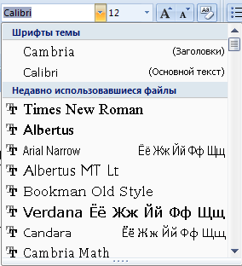

Межстрочного интервала
Чтобы изменить междустрочный интервал в набранном тексте нужно выделить объект и воспользоваться пунктом абзац в контекстном меню или кнопкой междустрочный интервал в меню главная, абзац, кнопка междустрочный интервал.

Начертания букв
Чаще всего используются следующие начертания: светлое, полужирное, курсивное и подчеркнутое. Иногда используют их сочетания, как это показано в данном предложении.
Чтобы изменить начертание в существующем тексте:
- Выделите фрагмент текста или весь текст (см. "Выделение").
- щелкните мышью по одной из кнопок:

, где Ж – полужирный К – курсив Ч – подчеркнутый

Чтобы написать новый текст с другим начертанием:
- Щелкните мышью по одной из этих кнопок.
- Напишите текст.
- Чтобы вернуться к светлому начертанию, снова щелкните мышью по той же кнопке.

Другие варианты начертания букв можно найти, проделав следующие операции:
- Выделите текст (если он уже существует) и установите указатель мыши внутри выделенного фрагмента.
- Нажмите правую клавишу мыши.
- В появившемся меню щелкните мышью (теперь уже , как обычно, левой клавишей!) по строке "Шрифт"
- В окне диалога выберите варианты начертания букв.
- Закройте окно диалога щелчком кнопки "ОК".
Здесь тоже можно использовать разные сочетания.

Размера шрифта
Размер шрифта (т.е. высота букв) измеряется в специальных единицах – пунктах.
Чем больше пунктов, тем больше буквы.
Чтобы изменить размер шрифта в написанном тексте:
- Выделите текст или его фрагмент (см. "Выделение").
- На панели инструментов откройте поле со списком "Размер".
- Щелкните мышью по нужному числу (чем больше число, тем больше будут буквы!).
Чтобы написать новый текст с другим размером шрифта:
- На панели инструментов откройте поле со списком "Размера".
- Щелкните мышью по нужному числу (чем больше число, тем больше будут буквы!).
- Напишите текст.

Внимание! Если в списке нет нужного размера, его можно ввести с помощью клавиатуры.

Способы копирования и перемещения выделенных объектов

Копирование части текста | - Выделить часть текста→ перетащить левой кнопкой при нажатой клавише Ctrl.  - Выделить часть текста→ Ctrl+С → установить курсор в новое место → Ctrl+V.  - Через контекстное меню (копировать, вставить).
Перемещение части текста | - Выделить часть текста→ перетащить левой кнопкой мыши в новое место.  - Выделить часть текста→ Ctrl+Х → установить курсор в новое место → Ctrl+V.  - Через контекстное меню (вырезать, вставить).
Замена текста другим текстом | Выделить фрагмент текста для замены → набрать новый текст.
Удаление части текста | Выделить фрагмент → Delete

ВСТАВКА СЛОЖНОЙ МАТЕМАТИЧЕСКОЙ ФОРМУЛЫ

Для вставки в документ сложной математической формулы, например, нормированного решения уравнения Ляггера:
$$R=\sqrt{{\left(\frac{2х}{na_{0}}\right)}^{3}\frac{\left(n-l-1\right)!}{2n{\left[\left(n+1\right)!\right]}^{3}}}∙e^{\frac{p}{2}}p^{l}L_{n+1}^{2l+1}\left(p\right)$$

В меню Вставка щелкните по клавише «Формула» на ленте. На экране монитора появится панель инструментов конструктора формул.

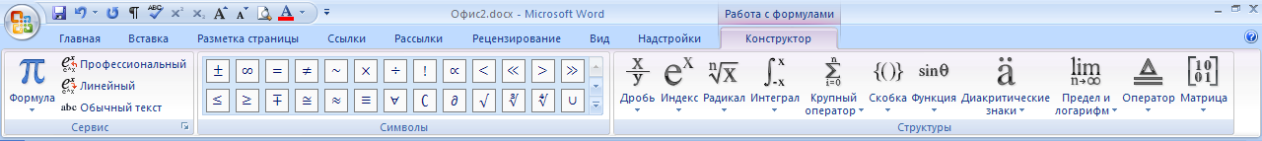

Используя соответствующие структуры вводим формулу. При отсутствии символов на клавиатуре выбираем их из раздела «Символы». Закончив ввод формул, щелкните мышью по любому месту документа вне формулы.

КОЛОНТИТУЛЫ
Колонтитулом называют текст, который повторяется вверху и внизу каждой страницы документа. Обычно в колонтитул включают номера страниц, дату печати документа, название глав или параграфов, название документа и т.п.

Вставка колонтитула
- Щелкните дважды левой кнопкой мыши в верхней (для верхнего колонтитула) или нижней (для нижнего колонтитула) части страницы.
- Введите текст в колонтитул.
- Чтобы вернуться к основному тексту документа, щелкните мышью по кнопке «Закрыть».

Практическое задание № 2 Создание и редактирование текстового документа
Цели: изучить технологию выполнения основных операций по редактированию текстовых документов Word.
Необходимо знать:
- способы поиска букв или слов;
- поиск по тексту
- создание экспрессблок ов.
Необходимо уметь: настраивать текстовый редактор. Производить проверку правописания и орфографии.

ПРИГЛАШЕНИЕ

Уважаемый господин Соколов Геннадий Петрович!
Приглашаем Вас на общее собрание общества "Союз студентов России".
Будем рады видеть Вас и Ваших друзей, которые хотели бы познакомиться с членами нашего общества и принять участие в обсуждении вопросов.
На вечере Вы сможете посмотреть студенческое шоу и посетить студенческий бар.

Президент общества "Союз студентов России"
Молодцев В.К.
10 апреля 2013 года

ПОРЯДОК ВЫПОЛНЕНИЯ РАБОТЫ
- Открыть текстовый редактор Word.
- Выполните команду файл Свойства и введите следующую информацию в поля свойств:
Название: Общие сведения о создании и редактировании документов.
Тема: Информационная технология работы конечного пользования Word.
Автор: укажите свою фамилию.
Ключевые слова: Word, создание документа, поиск документа, удаление документа.
Примечания: Технология выполнения действий по созданию и редактированию документов Word.
Закройте свойства.
- Выполнить команду Разметка страницы Параметры страницы… и введите следующие параметры страницы:
Закладка Поля
Верхнее поле – 1 см Нижнее поле – 1 см
Левое поле – 2,5 см Правое поле – 1 см
Переплет – 0 см Положение переплета – слева
После ввода полей нажать кнопку По умолчанию Ок
- Установить междустрочный интервал: Меню главная Абзац, в появившемся окне выставить параметры согласно рисунка:
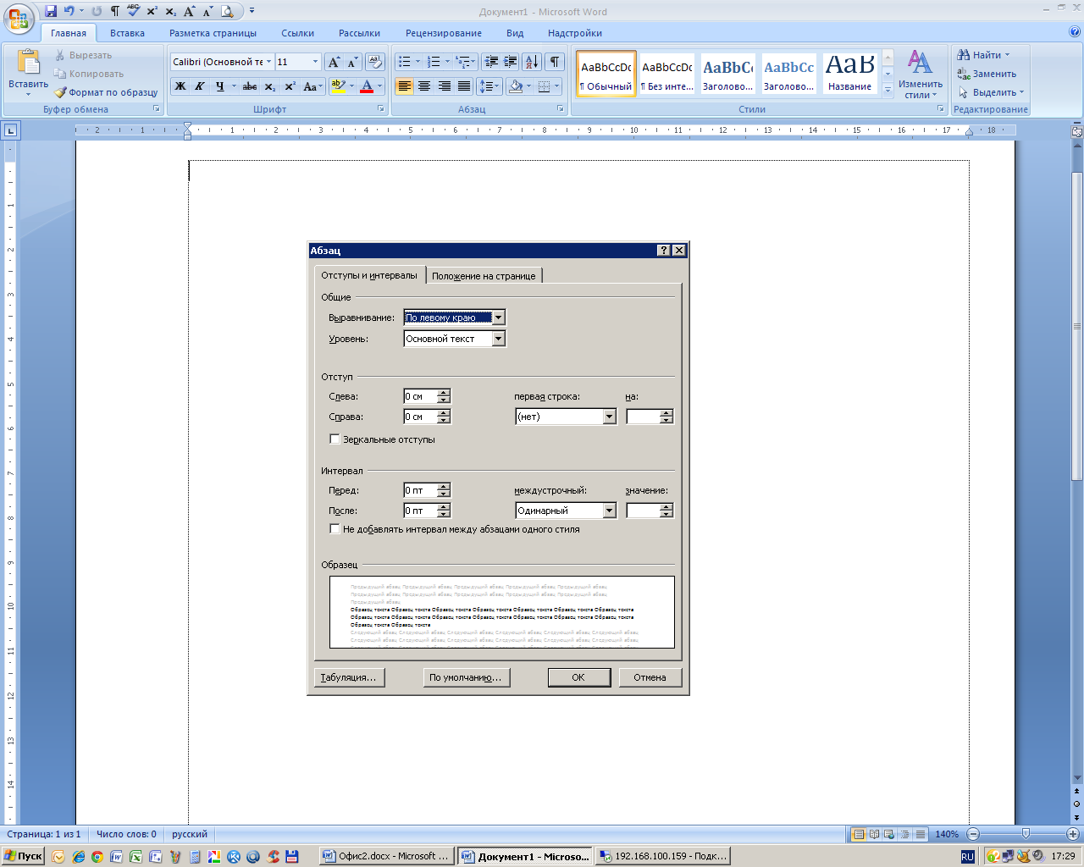
После изменения интервалов кнопку нажмите кнопку По умолчанию Ок
- Показать границы текста. Для этого:
Меню Файл параметры Дополнительно В разделе «показывать содержимое документа» установить галку в окне показывать границы текста.
- Наберите текст, приведенный на рисунке из задания, размер шрифта 12, название шрифта Calibri.
- Сохраните файл, выполнив команду ФАЙЛ Сохранить как…, с именем файла text в папку Word на своем диске.
- Отработайте способы выделения фрагментов в тексте (стр. 8), способы копирования и перемещения части текста (стр. 11)
- Выполните поиск в тексте букв и их сочетаний: в, В, шоу, пре. Для этого:
- установите курсор на начало текста;
- выполните команду Главная Найти Расширеный поиск; (или F5)
- введите искомый текст;
- найдите все вхождения требуемых букв.
- Создайте экспресс-блок и вставьте его в нужное место вашего текста:
- Выделите, например, фразу «Союз студентов России»;
- выполните команду меню Вставка экспресс - блоки Сохранить…
- для вставки экспресс блока нужно поставить курсор в нужное место и выполнить команду Вставка экспресс - блоки выбрать нужный блок.
- Проверьте правописание и орфографию:
- установите курсор в начало текста;
- выполните команду меню рецензирование Правописание; (или F7)
- при отсутствии ошибок будет выдано сообщение: Проверка правописания в тексте завершена ОК;
- при подозрении на ошибку будет выделено соответствующее слово, которое вы сможете отредактировать, используя кнопки диалогового окна.
- Сохраните документ, подготовьте отчет, сдайте работу преподавателю.

ВОПРОСЫ К ЗАДАНИЮ
- Посчитать, сколько заглавных букв «В» в тексте?
- Проверить правописание во всем тексте.
- Перечислить три способа выделения любого слова в тексте.
- Изменить параметры страницы: изменить книжный лист на альбомный.
Практическое задание № 3 Способы оформления текста

Цели: научиться правильному оформлению текста, используя различные шрифты, оформление шрифтов, расположение текста на странице.
Необходимо знать: способы оформления текста.
Необходимо уметь: работать с панелью инструментов.

ПРИГЛАШЕНИЕ

Уважаемый господин Соколов Геннадий Петрович!
Приглашаем Вас на общее собрание общества "СОЮЗ СТУДЕНТОВ РОССИИ".
Будем рады видеть Вас и Ваших друзей, которые хотели бы познакомиться с членами нашего общества и принять участие в обсуждении вопросов.
На вечере Вы сможете посмотреть студенческое шоу и посетить студенческий бар.
Президент общества "СОЮЗ СТУДЕНТОВ РОССИИ"
Молодцев В.К.
10 апреля 2013 года

ПОРЯДОК ВЫПОЛНЕНИЯ РАБОТЫ
- Откройте документ TEXT.
- Оформите заголовок текста "Приглашение" полужирным шрифтом размером 14 пт вразрядку.
- выделите слово "ПРИГЛАШЕНИЕ"
- выполните команду Шрифт… через контекстное меню (или Ctrl + D.)
- во вкладке Шрифт установите параметры:
Шрифт: Times New Roman.
Начертание: полужирный.
Размер: 14 пт.
- в диалоговом окне Интервал установите параметры:
Интервал: разреженный с интервалом 5 пт.
Смещение: нет.
Кернинг: флажка нет.
- Оформите фрагмент текста с фамилией, именем и отчеством шрифтом полужирным курсивом размером 12 пт – при помощи панели инструментов.
- Оформите текст согласно изображения в задании.
- Измените в названии общества <<Союз студентов России>> строчные буквы на прописные:
- выделите указанный фрагмент текста;
- выполните команду «шрифт» контекстного меню и установите параметр «все прописные»;
- Заключите текст приглашения в рамку. Для этого:
- выделите весь текст одним из возможных способов;
- выполните команду меню Разметка страницы Границы страниц;
Тип: тень. | Цвет: авто | Применить к: абзацу.
Тип: тень. | Ширина: 1,5 пт – двойная линия. | Применить к: абзацу.
- в диалоговом окне <Заливка> установите параметры:
Узор: 15%.
Применить: к абзацу.
- нажмите кнопку <ОК>.
- Сохраните документ, подготовьте отчет, сдайте работу преподавателю.

ВОПРОСЫ К ЗАДАНИЮ
- Заменить все буквы в любом слове на прописные (заглавные).
- Изменить заливку: цвет серый зеленый.
- Любое слово из текста сделать разреженным.
- Сделать объемную рамку с произвольными параметрами.
Практическое задание № 4 Создание списков
Цели: научиться работать со списками.
Необходимо знать: команды, используемые для оформления списков.
Необходимо уметь: создавать любые виды списков, работать с контекстным меню.

Маркированный список | Нумерованный список | Многоуровневый список
- Компьютерное оборудование  - Системный блок  - Монитор  - Клавиатура  - Принтер  - Программное обеспечение  - Операционные системы  - Прикладные программы  - Информационные материалы | - Компьютерное оборудование  Системный блок  Монитор  Клавиатура  Принтер  - Программное обеспечение  Операционные системы  Прикладные программы  - Информационные материалы | - Компьютерное оборудование  - Системный блок  - Монитор  - Клавиатура  - Принтер  - Программное обеспечение  - Операционные системы  - Прикладные программы  - Информационные материалы

ПОРЯДОК ВЫПОЛНЕНИЯ РАБОТЫ
  - Создайте новый документ и сохраните его под именем SPISOK.
  - Введите указанные элементы списка как отдельные абзацы и скопируйте их друг под другом.
  - Сформируйте Маркированный список, выполнив следующие действия:
- выделите все элементы списка;
- выполните команду меню главная раздел Абзац маркеры;
- выберите соответствующий маркер;
- выделите элементы подсписка (несколько блоков выборочно выделить удерживая Ctrl);
- измените маркер;
- отступами на линейке отрегулируйте положение подсписка.
  - Сформируйте Нумерованный список, выполнив следующие действия:
- выделите все элементы списка;
- выполните команду меню главная раздел Абзац Нумерация;
- выберите соответствующий маркер;
- выделите элементы подсписка (несколько блоков выборочно выделяем удерживая Ctrl);
- отмените нумерацию;
- отступами на линейке отрегулируйте положение подсписка.
  - Сформируйте Многоуровневый список, выполнив следующие действия:
- выделите все элементы списка;
- выполните команду меню главная раздел Абзац Многоуровневый список;
- выберите соответствующий список;
- выделите элементы подсписка (несколько блоков выборочно выделяем удерживая Ctrl);
- увеличьте уровень подсписка одним из трех способов:
- В контекстном меню или на ленте меню Главная выбрать «Увеличить отступ» (для увеличения уровня) или «Уменьшить отступ» (для уменьшения уровня)
- Нажмите SHIFT + ALT + → для повышения уровня, SHIFT + ALT + ← для понижения.
  - Сохраните документ, подготовьте отчет, сдайте работу преподавателю.

ВОПРОСЫ К ЗАДАНИЮ

Заменить в маркированном списке • на #.

Отменить нумерацию в Нумерованном списке.

Перечислить два способа увеличения или уменьшения уровня.

Изменить в нумерованном списке римские цифры на цифры со скобкой.

Практическое задание № 5 Создание табулированного текста
Цели: научиться работать с табулированным текстом.
Необходимо знать: команду, используемую для оформления табулированного текста.
Необходимо уметь: использовать все приемы работы с табулированным текстом.

СТИПЕНДИАЛЬНАЯ ВЕДОМОСТЬ
№ группы Фамилия И.О. Стипендия Подпись
133 Смирнов А. В 125
134 Соколов А.А. 125
135 Иванов А.А. 130
136 Петров А.П. 190
ИТОГО

ПОРЯДОК ВЫПОЛНЕНИЯ РАБОТЫ

- Создайте новый документ и сохраните его под именем TABUL.
- Введите заголовок шрифтом Calibri, 12 пт, разреженный интервал 5 пт, полужирный, расположите его по центру.
- С помощью команды меню Главная раздел Абзац Табуляция для абзацев списка задайте форматы табуляторов:

Позиции табуляции: | Выравнивание: | Заполнитель: | Кнопка
3,5 см | по левому краю | 2 ……. | Установить
10 см | по левому краю | 2 ……. | Установить
14 см | по левому краю | 2 ……. | Установить
17 см | по правому краю | 4 ____ | Установить

- Введите заголовки столбцов, используя клавишу Tab для перемещения курсора к следующей позиции.
- Введите текст для каждой строки документа (см. таблицу), используя клавишу <Tab> для перемещения курсора к следующей позиции. Напечатав слово ИТОГО, снимите с горизонтальной линейки с помощью мыши табуляторы в позициях 3,5 см, 10 см, 14 см.
Для этого:
  - подвести курсор к табулятору;
  - нажать левую кнопку мыши;
  - протащить мышь в сторону текста на рабочее поле.
Также эту операцию можно проделать, выполнив команду ФОРМАТ Табуляция… и, пометив поочередно каждую из позиций табуляторов, нажать на кнопку Удалить.
  - Сохраните документ, подготовьте отчет, сдайте работу преподавателю.

ВОПРОСЫ К ЗАДАНИЮ
- Заменить итоговую черту на точки.
- Установить позиции табуляторов на горизонтальной линейке:
5,5 см – по левому краю;
11,5 см – по центру.
- Выделить любую строку в тексте и снять табуляторы со всех позиций.
- Показать два способа снятия табуляторов со своих позиций.
- Выполнить команду для настройки табулированного текста.

Практическое задание № 6 Работа с редактором формул
Цели: освоить технологию использования редактора формул в документах Word.
Необходимо знать: команду, используемую для вставки формулы в текстовый документ.
Необходимо уметь: вводить формулы, вставлять символы, отсутствующие на клавиатуре.

$$V=\left|\begin{matrix}3 & 5 & 0 \\ 5 & 2 & 1 \\ 8 & 4 & 7\end{matrix}\right|$$

$$\int_{1}^{16}{x^{2}dx-ωt_{0}}$$

$$y=\left\{\begin{matrix}5-x^{2} & при & 2≤x<8 \\ \sqrt{x} & при & x=4 \\ x-3 & в ост. & случаях\end{matrix}\right.$$

$$\lim_{n→∞}{{\left(1+1/n\right)}^{2}}$$

$$z=\sqrt[6]{8+7\frac{5}{16}-\left[87-\left(23+10\right)\right]}$$

Подготовьте следующий текст (мастер формул не использовать!):
Найдите углы β и ϕ из следующего уравнения:
Cos(β + ϕ) / sin(ϕ) = arccos(β ⋅ π/4)
Вчера изучали §§ 4, 5, 6, 7. Найдите сумму переменных: ξ, ψ, ρ, Ω, φ, μ.

ПОРЯДОК ВЫПОЛНЕНИЯ РАБОТЫ

- Создайте новый документ и сохраните его под именем FORMULA.
- Для написания формул войдите в меню Вставка Формула. В появившемся окне вы найдете все нужные вам знаки и символы.
- Введите текст используя команду меню Вставка Символ для вставки символов, которых нет на клавиатуре.
- Сделайте автозамену для знака диаметра ∅, заменив его на комбинации букв дд. Для вставки его в документ нужно ввести дд и клавишу пробел.
- Назначьте для символа § комбинацию клавиш Ctrl + 4.
- Сохраните документ, сдайте работу преподавателю.

ВОПРОСЫ К ЗАДАНИЮ
- Показать технологию вставки в текст символа, который отсутствует на клавиатуре.
- Заменить все буквы «а» на \\ при помощи команды правка Найти (заменить).
- Показать, как назначаются комбинации клавиш для ввода отсутствующих символов на клавиатуре.

Практическое задание № 7 Создание графических объектов
Цели: освоить технологию использования графических объектов в документах Word.
Необходимо знать: команды панели Рисование.
Необходимо уметь: строить графические объекты в программе Word .

БЛОК-СХЕМА УСЛОВНОГО ПЕРЕХОДА

Начало

Ввод х

2 ≤ x < 8
x = 4

да
да

нет
нет

$$y=\sqrt{x}$$

y = 5 - x²

y = x - 3

Вывод y

Конец

ПОРЯДОК ВЫПОЛНЕНИЯ РАБОТЫ
Создайте новый документ и сохраните его под именем picture.
- Выполните команду: меню Вставка Фигуры Новое полотно.
- Создайте объекты для схемы Вставка Фигуры Блок схема, не выходя за границы полотна:
- Щелкните по выбранной фигуре;
- Левой кнопкой нарисуйте ее на полотне;
- Установите толщину линии 1,5 пт. (Контекстное меню формат автофигуры);
- Установите размеры: для блоков начало-конец 1 х 4 см, для остальных 2 х 4 см.;
- Добавить надпись в блок через контекстное меню. (Контекстное меню Добавить текст)
- Вставить линии Вставка Фигуры Линии
- Для вставки надписей за пределами фигуры воспользуйтесь меню Вставка Фигуры Основные фигуры Надпись

ВОПРОСЫ К ЗАДАНИЮ
    - Изменить шрифт для заголовка схемы.
    - Изменить размер шрифта в нижней строке блоков.
    - Какая команда вызывает панель Рисование.
    - Увеличить размеры одной рамки по выбору.
- Microsoft EXCEL
– это программа для автоматизации расчетов, создания графиков и диаграмм, формирования и печати отчетов. Такие программы называют электронными таблицами или табличными процессорами.

ЭЛЕМЕНТЫ ОКНА EXCEL

При запуске программы на экране появляется окно EXCEL. В заголовке окна, кроме программы, отражается имя редактируемого документа, рабочей книги (см. рисунок). Под заголовком находится строка меню. Пункты меню содержат команды, которые можно выполнить в рамках данной программы. Под строкой располагаются лента на которой отображаются соответствующие инструменты.
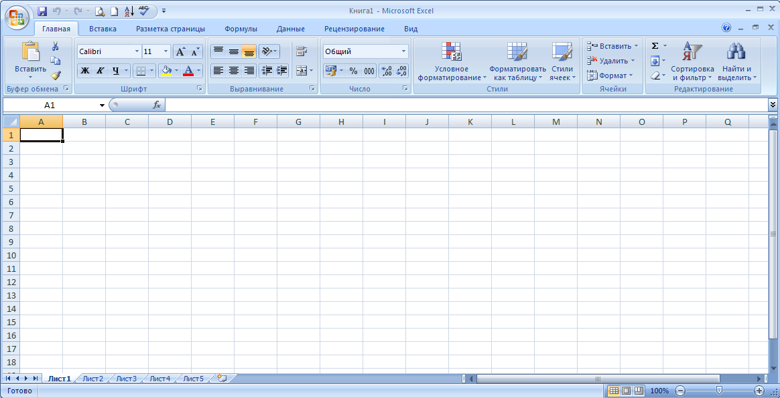
Вид окна электронной таблицы.

В центре окна находится рабочий лист (таблица), разделенный на отдельные ячейки. Столбцы озаглавлены буквами, строки – цифрами. Заголовки столбцов указаны в строке над рабочим листом, а номера строк – слева. Одна из ячеек выделена рамкой. Эта ячейка называется активной. Ввод данных осуществляется в активную ячейку.
Документ программы EXCEL – рабочая книга – состоит из отдельных листов. Листам присвоены имена "Лист 1", "Лист 2", "Лист 3" и т.д. В нижней части экрана находятся ярлычки листов. Для перехода на другой лист надо щелкнуть по его ярлыку.
Для просмотра информации, которая не помещается в окне, служат вертикальная и горизонтальная полосы прокрутки. В строке состояния (она находится под горизонтальной полосой прокрутки) отображается полезная информация о режимах работы программы.

ОСНОВНЫЕ ПОНЯТИЯ

Рабочая книга является основным документом, используемым в EXCEL для хранения и обработки данных. Рабочая книга состоит из отдельных листов. Листам присвоены имена. Все листы рабочей книги сохраняются в одном файле.
Рабочий лист. Ввод данных и вычисления выполняются в листах рабочей книги. Рабочий лист (таблица) разделены на строки и столбцы. Каждый рабочий лист состоит из 256 столбцов и 16384 строк. В нижней части рабочих листов находятся ярлыки, на которых указаны названия листов. Для перехода на лист надо щелкнуть по его ярлыку. Обычно 16 листов составляют рабочую книгу. Листы можно добавлять, удалять переименовывать, перемещать и копировать в пределах одной книги или же в другую рабочую книгу (в другой файл).
Ячейка. На пересечении строк и столбцов находятся ячейки. Ячейка может содержать данные в виде текста, чисел, формул или параметров форматирования.
Адрес. Задает расположение ячейки. Адрес состоит из имени столбца и номера строки, например (А1,В4). Адрес используется при записи формул для получения информации из нужной ячейки. Различают относительный адрес (А1) и абсолютный адрес ($А$1). При копировании формулы относительные адреса изменяются, а абсолютные – нет.
Диапазон (Интервал). Прямоугольная область смежных ячеек. Для обозначения диапазона используют двоеточие (:), например, (В2:В9) или (В2:С8). Для выделения диапазона надо переместить указатель мыши по выделяемым ячейкам с нажатой левой кнопкой. Одна ячейка в диапазоне (первая) остается неокрашенной.
Формула. Вычисления в таблицах производятся с помощью формул. Формула начинается со знака равенства, затем в формуле указываются адреса ячеек, содержащие данные и те действия, которые надо с этими данными выполнить. Результат помещается в ячейку, в которой находится формула. Если данные в ячейке изменятся, то программа EXCEL автоматически пересчитывает формулу, используя новые значения. Порядок выполнения операций тот же, что и в математических действиях. Для обозначения оперций используются знаки: "+" – сложение, "-" – вычитание, "*" – умножение, "/" – деление, "%" действия с процентами. Для изменения порядка выполнения операций используются скобки.
Примеры формул:
=С2*D2 – содержимое ячейки С2 умножить на содержимое ячейки D2
=С2/D2 – содержимое ячейки С2 разделить на содержимое ячейки D2
=В2 – ссылка на ячеку В2 (содержимое этой ячейки будет таким же, как ячейки В2).
Строка формул находится под нижней строкой панелей инструментов. В левой части указывается адрес активной ячейки. Правая часть строки формул используется при вводе данных в ячейку или при редактировании содержимого ячейки. Ввод и корректировка содержимого ячейки может быть выполнено как в строке формул, так и в самой ячейке. Преимущество строки формул состоит в том, что в ней:
  - содержимое активной ячейки представлено полностью, даже если его не видно в самой ячейке;
  - если в активной ячейке содержится какое-либо число, вычисленное по формуле, то в строке формул отображается не само число, а формула, с помощью которого это число было получено.

КОПИРОВАНИЕ ЛИСТА

Для того, чтобы создать лист идентичный данном, нужно:
- правой кнопкой мыши щелкнуть по Листу 1, этим вызвав контекстное меню;
- выбрать команду Переместить\скопировать;
- в появившемся окне установить следующие параметры:
Надпись: Переместить выбранные листы в книгу: обозначает, в каком файле вы хотите произвести перемещение или копирование. Нажатие стрелки вниз дает возможность выбора имеющихся файлов. Надпись: перед листом: обозначает, перед каким листом вы хотите вставить новый или имеющийся лист. Если поставить флажок рядом с надписью Создавать копию, то данный лист скопируется, отсутствие флажка обозначает, что лист будет просто перемещен на указанное место.
Для добавления нового листа щелкнуть по кнопке Вставить лист в списке листов или комбинацию клавиш Shift + F11.
Практическое задание № 8 Создание рабочей книги

Цели: научиться создавать и сохранять рабочую книгу.
Необходимо знать: команды для работы с ячейками, адреса ячеек.
Необходимо уметь: создавать и выполнять настройку книги.

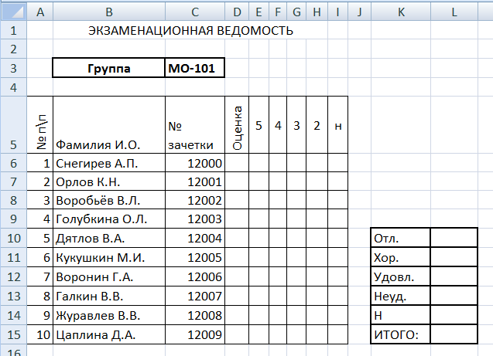

ПОРЯДОК ВЫПОЛНЕНИЯ РАБОТЫ
    - Создайте новую рабочую книгу, выполнив команду ФАЙЛ Создать… Сохраните ее под именем SESSION в папку Excel на собственном диске.
    - Сделайте настройку новой книги. Для этого выполните команду Файл Параметры Основные
установите следующие параметры:
Листов в новой рабочей книге: 5.
Стандартный шрифт: Arial, размер 11 пт..
Имя пользователя: свою фамилию.
    - Переименуйте лист1 на Экз1, воспользовавшись контекстным меню.
На листе Экз1 введите ведомость в соответствии с рисунком. Для ввода заголовка "ЭКЗАМЕНАЦИОННАЯ ВЕДОМОСТЬ" нужно пометить ячейки с B1 по H1 объединить их (Меню Главная Объединить) и ввести текст заголовка.
    - Далее введите данные в ячейки в соответствии с рисунком.
Для того, чтобы увеличить или уменьшить ширину столбца нужно поставить курсор на границу между столбцами (между названиями столбцов), добиться появления двусторонней стрелки, нажать левую кнопку и, удерживая ее, изменить ширину столбца. Аналогично устанавливается высота строк.
В ячейке С5 установите перенос по словам для этого активизируйте ячейку С5, вызовите контекстное меню формат ячеек Выравнивание. Перенос по словам - установить флажок.
    - Для разлиновки таблицы выделите блок с А5 по I15 контекстное меню формат ячеек границы.
    - Для ввода нумерации (A6:A15) в ячейку А6 введите 1 и в ячейку А7 введите 2, выделите их и взяв блок за правый нижний угол протащите вниз да А15. Аналогично вводим нумерацию зачеток.
    - Сохраните документ, оформить отчет, сдайте работу преподавателю

ВОПРОСЫ К ЗАДАНИЮ
- Объединить ячейки с А28 по Е28.
- Ввести слово "Ведомость" в ячейку А28 и сделайте выравнивание по центру.
- Ввести слова "Информационные технологии" и сделайте перенос по словам.
- Сделать границы ячеек А28 – Е28 (таблицу).
- Изменить размеры столбца В.

Практическое задание № 9 Расчеты в электронных таблицах
Цели: заполнить ячейки формулами в соответствии с рисунком.
Необходимо знать: основные принципы работы по написанию формул.
Необходимо уметь: автоматически заполнять ячейки готовыми формулами.

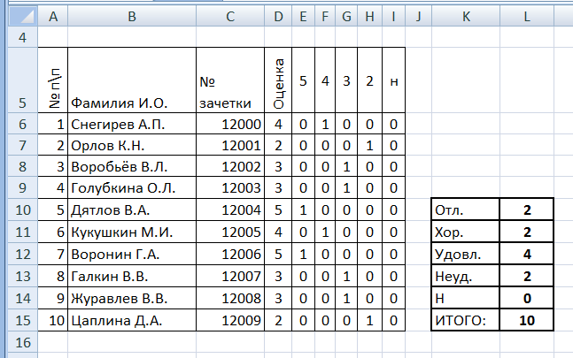

ПОРЯДОК ВЫПОЛНЕНИЯ РАБОТЫ
- Открыть ранее сохраненный файл SESSION.
- Заполнить колонку «Оценка» (2,3,4,5 или «н» - произвольно).
- Введите формулу =ЕСЛИ($D6=5;1;0) в ячейку Е6, для этого:
- активируйте ячейку Е6, нажмите f_{x} в строке формул, выберите функцию ЕСЛИ
- щелкните по ячейке D6, клавишей F4 добейтесь, чтобы появился $ перед F (Это нужно для того, чтобы при копировании ячейки ссылка на номер столбца не менялась), вручную допишите формулу до вида $D6=5, в окне значение_если_истина поставье 1, в окне значение_если_ложь поставьте 0
- Размножьте формулу в ячейки F6:I6, для этого схватите ячейку E6 за правый нижний угол и потяните до ячейки I6, отредактируйте скопированные ячейки (в ячейке I6 нужно ввести букву н в кавычках)
- Размножьте формулы в ячейки E7:I15, для этого выделите блок D6:I6, взяв его за правый нижней угол потяните до строки 15. Проверьте правильность написания формул.
- Технология написания формул в ячейки L10 – L14:
- пометить блок Е6:Е15 контекстное меню имя диапазона.. в окне имя ввести отл ОК
- повторить те же действия в соответствующих блоках с оценками 4, 3, 2, н присвоив им соответствующие имена хор, уд, неуд, н
- поставить курсор в ячейку L10 f_{x} выбрать функцию СУММ выделить бок D6:D15 ОК
- повторите аналогичные действия в ячейках L11 - L14
- в яйке L15 просуммируйте ячейки L10:L14
- Проверьте работу таблицы изменяя оценки в экзаменационной ведомости
- Выделите блок B6:D15 контекстное меню формат ячеек защита уберите флажок в разделе защищаемая ячейка
- Сохраните файл, подготовьте отчет, сдайте работу преподавателю
ВОПРОСЫ К ЗАДАНИЮ
- Ячейкам с В5 по В15 присвоить имя: ФИО.
- Удалить формулы из ячеек с Е7 по Е15.
- Показать способ заполнения ячеек готовыми формулами.
- Посчитать сумму всех цифр в ячейках с D6 по I6 и записать ее в ячейку К6.

Практическое задание № 10 Расчеты в электронных таблицах
Цели: создать таблицу на листе Стипендия в соответствии с рисунками.
Необходимо знать: основные принципы работы по использованию формул СРЗНАЧ, ЕСЛИ(И), СЧЁТ.
Необходимо уметь: автоматически заполнять ячейки готовыми формулами.

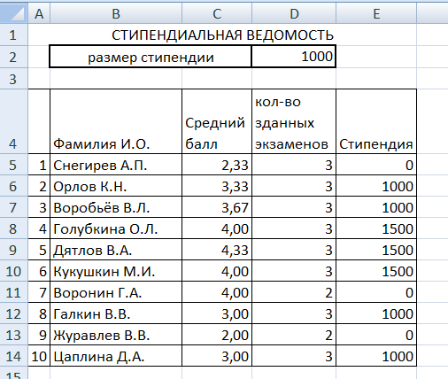

ПОРЯДОК ВЫПОЛНЕНИЯ РАБОТЫ
- Открыть ранее сохраненный файл SESSION.
- На листе Экз1 скрыть колонки E, F, G, H, I, для этого выделите в строке колонок соответствующие буквы контекстное меню скрыть.
- Защитите лист (меню рецензирование защитить лист, пароль 1111).
- Скопировать лист Экз1 два раза, для этого установите курсор на заголовок листа вызовите контекстное меню переместить/скопировать установить флажок создать копию ОК.
- Переименовать копии через контекстное меню в Экз2 и Экз3.
- Создайте лист Стипендия и создайте таблицу в соответствии с рисункам к практической работе.
- Ввести формулы в соответствии с таблицей:

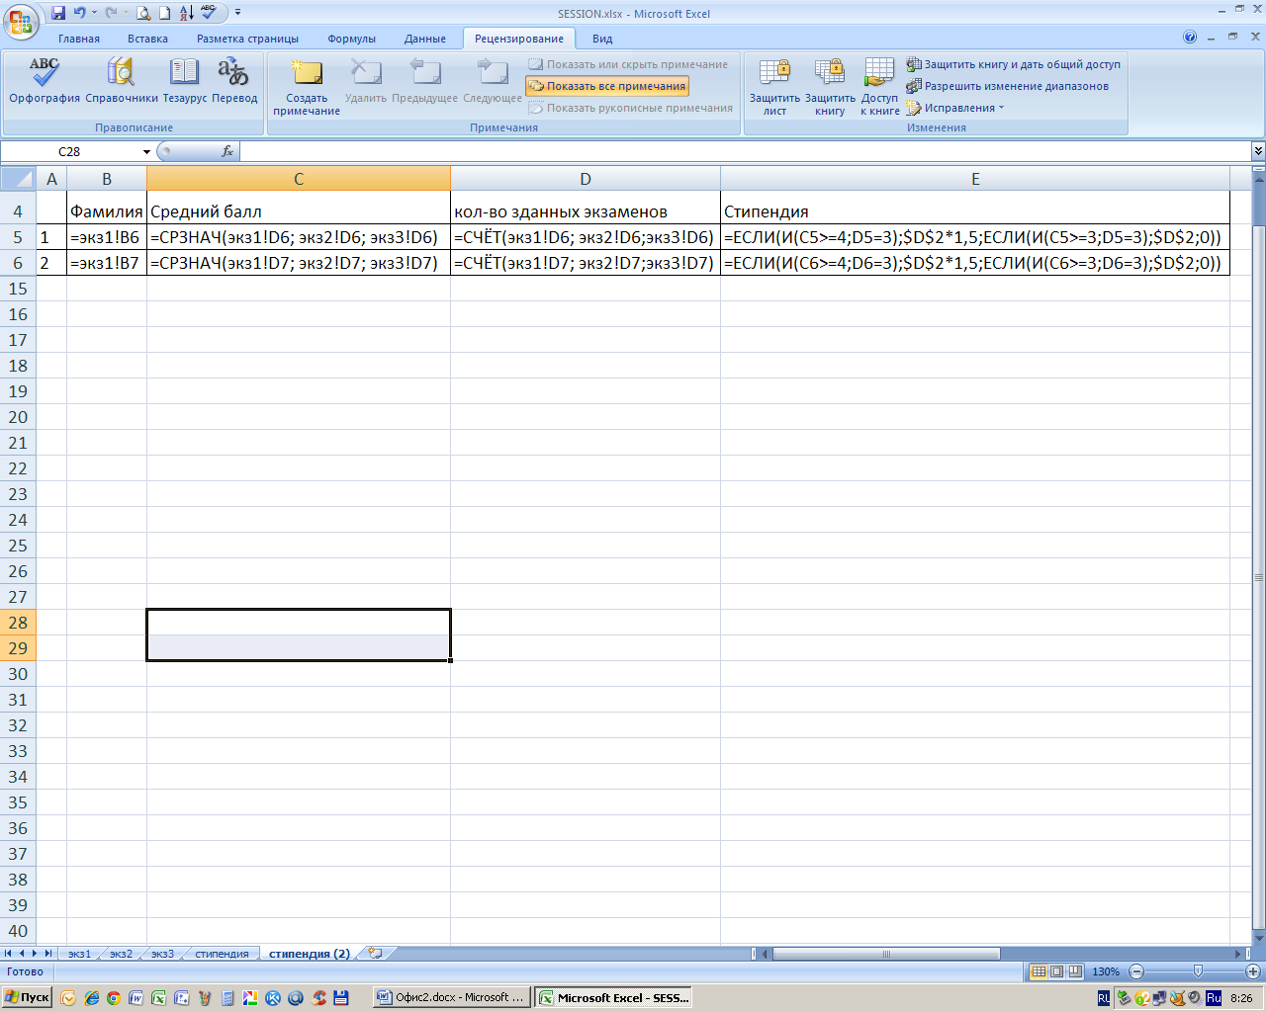

- Ввод формулы в ячейку B5: активировать ячейку ввести знак равенства перейти на лист экз1 щелкнуть по ячейке B6 Enter
- Ввод формулы в ячейку С5: активировать ячейку f_{x} выбрать функцию СРЗНАЧ экз1 D6 число2 экз2 D6 число3 экз3 D6 Enter
- Аналогично вводим формулу в ячейку D5.
- При вводе формулы в ячейку E5 следует обратить внимание на то, что для ввода ссылки на ячейку достаточно щелкнуть по ней, а для привязки ячейки используется клавиша F4.
- Проверьте правильность работы формул.
- Скопируйте формулы в остальные ячейки (выделить блок B5:E5 потянуть за правый нижний угол).
- Проверьте работу всей книги изменяя оценки на экзаменах (Экз1, Экз1, Экз1).
- Сохраните файл. Оформите отчет, сдайте работу преподавателю

ВОПРОСЫ К ЗАДАНИЮ

Добавить новый лист.
- Переименовать любой лист.
- Копирование листа.
- Объяснить, как работает формула в ячейке Е5.
Практическое задание № 11 Создание диаграммы
Цели: научиться создавать диаграмму в программе Excel
Необходимо знать: команды для создания диаграммы
Необходимо уметь: задавать параметры диаграммы при ее создании

Начертить график функции y=x² ($-5≤x ≤5$) и создать диаграмму успеваемости согласно табицы

ПОРЯДОК ВЫПОЛНЕНИЯ РАБОТЫ

- Создайте новую рабочую книгу командой ФАЙЛ Создать и назовите DIAG.
- Переименуйте Лист 1 в Грфик, Лист 2 в Успеваемость.
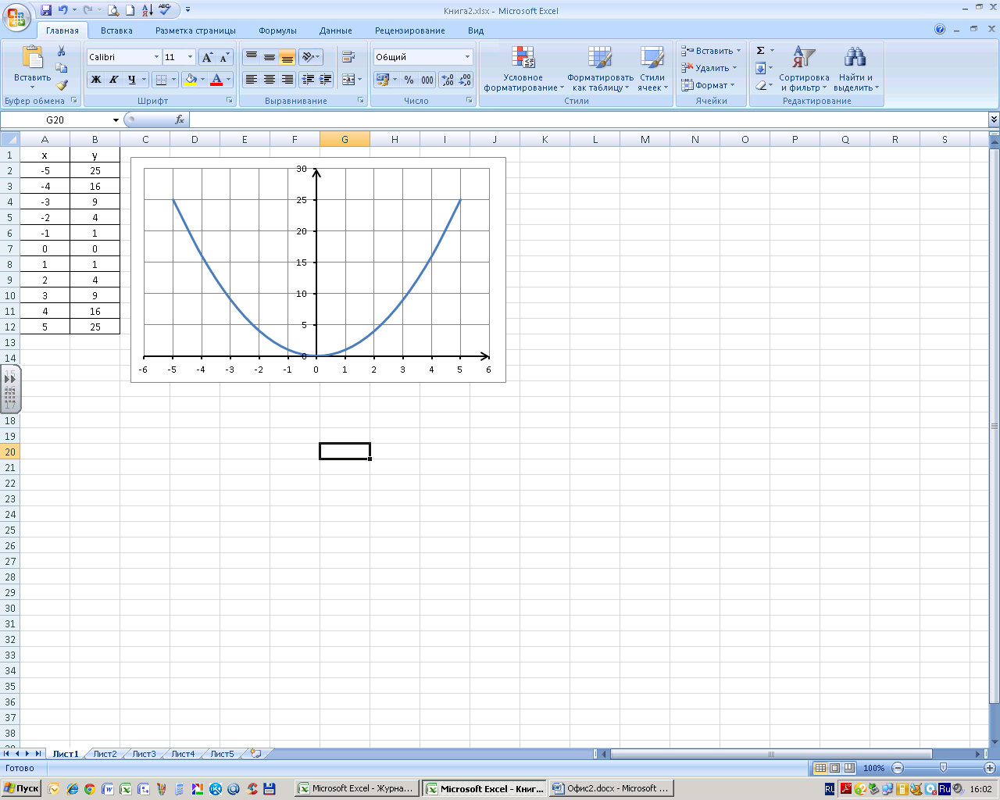
- На листе График создайте таблицу согласно рисунку, начиная с ячейки А1.
- Выделите блок A2:B12 Меню Вставка Точечная С гладкими кривым. Отредактируйте график согласно рисунка используя контекстное меню..
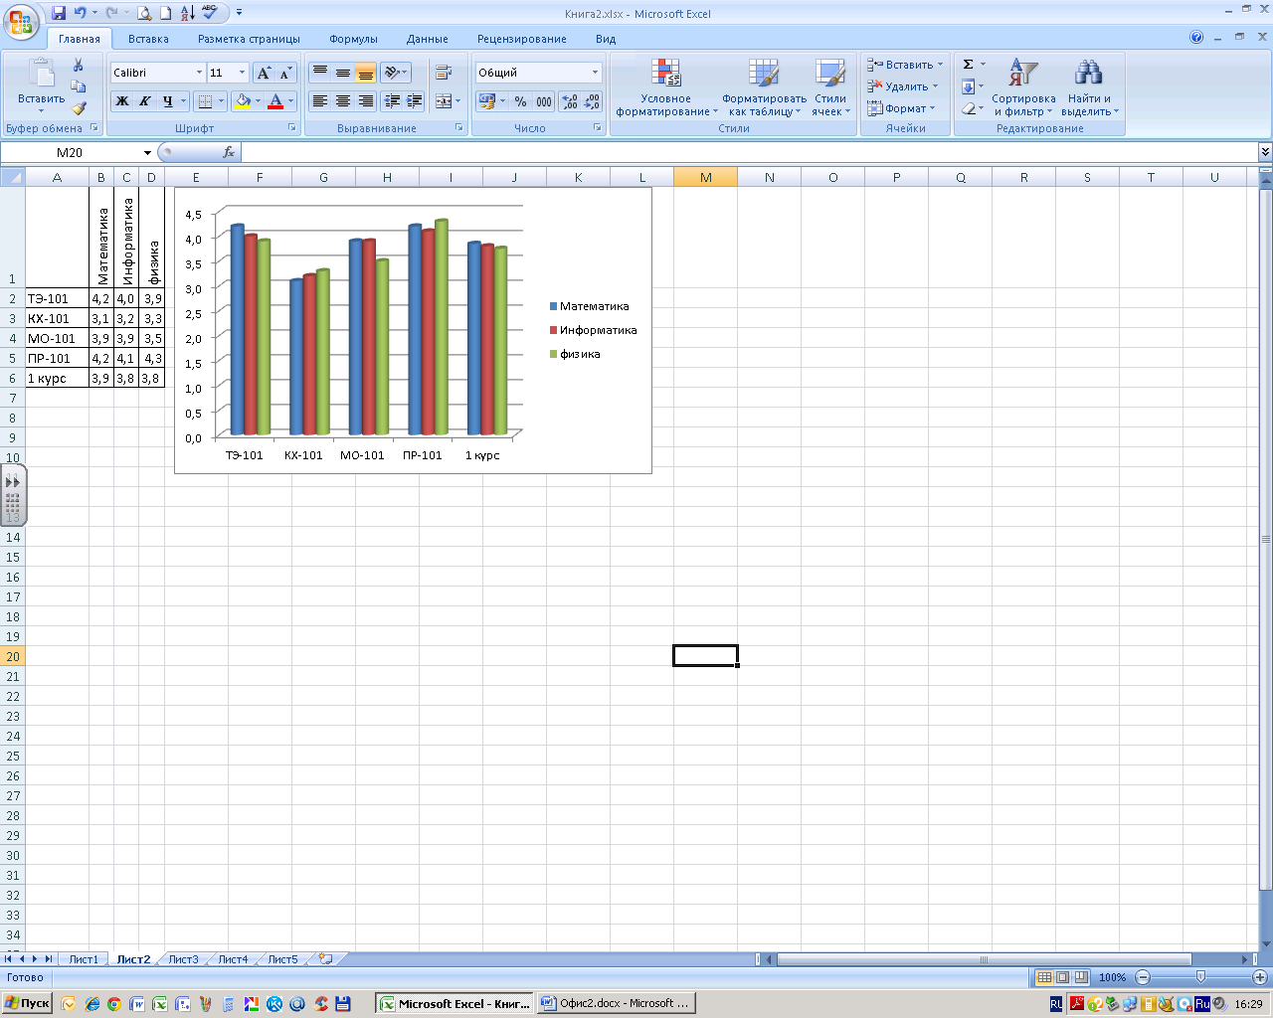
- На листе Успеваемость создайте диаграмму соглосно рисунка (перед построением выделить блок A1:D6)
- Сохранить файл, подготовить отчет, сдать работу преподавателю.

ВОПРОСЫ К ЗАДАНИЮ
  - Создать любую диаграмму на отдельном листе.
  - Создать диаграмму любого типа на имеющемся листе.
  - Скопировать диаграмму и поместите ее на другой лист.
ЛИТЕРАТУРА

- Роберт Коварт, Брайан Книттель Использование Microsoft Windows XP Professional. Москва – Санкт-Петербург – Киев: Вильямс, 2002 г.
- Р. Борланд Эффективная работа с Microsoft Word для Windows 95 Санкт-Петербург – Москва – Харьков – Минск: Питер, 1997 г.
- А.А. Журин Word 2000. Краткие инструкции для новичков. ГИППВ: Аквариум, 2001 г.
- А.А. Журин Excel 2000 Краткие инструкции для новичков. ГИППВ: Аквариум, 2001 г.

